¿Qué es un usuario root en Linux?
En Linux el usuario root es aquel que tiene todos los permisos en el sistema operativo, es decir, es el súper administrador. Puede acceder a cualquier archivo y también ejecutar cualquier comando, incluidos los que nunca deberías ejecutar.

El usuario root puede hacer lo que quiera en el sistema operativo, así que hay que utilizarlo con mucho cuidado porque podríamos llegar a dejar nuestro sistema inutilizable por un comando mal ejecutado.

¿Por qué ubuntu no me deja establecer la contraseña de usuario root durante la instalación?
En root se realizan tareas administrativas por lo que Ubuntu no tiene activada la cuenta de usuario root o super usuario. En la instalación se configura un usuario admin con privilegios root y este es que puede cambiar contraseñas de los demás usuarios como también administrar los recursos de la maquina y el SO.

¿Cuáles son los procesos típicos de Linux?

- PID1: Process ID.
- Systemd

¿Cómo identificarlos?

- ps: muestra una captura de los procesos actuales. (tiene múltiples opciones para cambiar al forma en la que se ven los procesos).

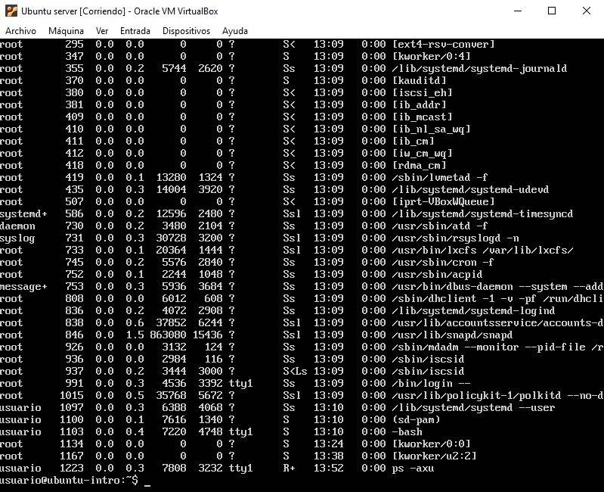

- top: muestra una vista en tiempo real de todos los procesos que están corriendo en el sistema
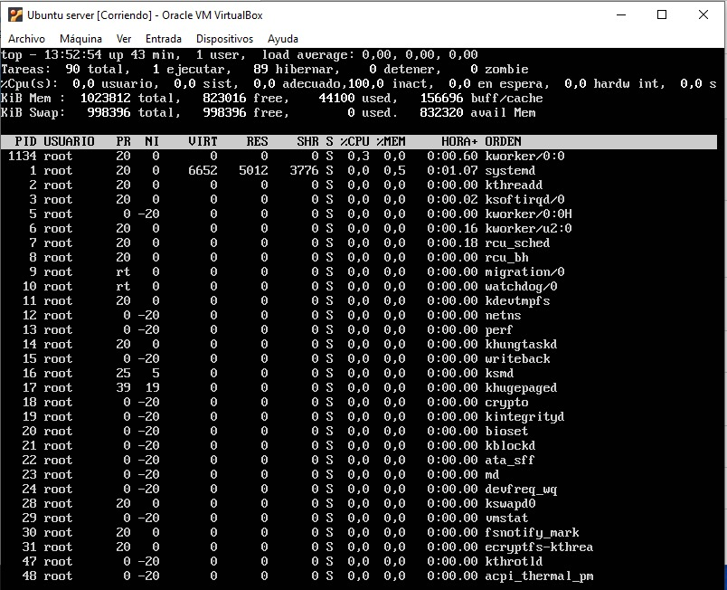

Establecer contraseña:
